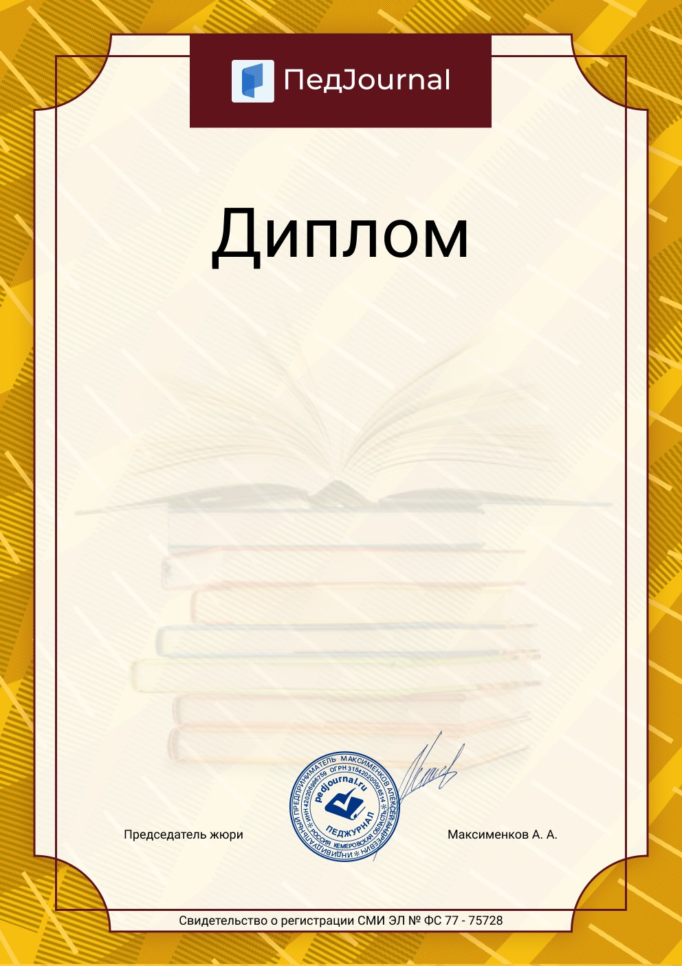

**участника конференции**

**№ 1295287**

Настоящим удостоверяется, что

Шалганова Татьяна Анатольевна

МОБУ СОШ №4 имени Героя Советского Союза М.П. Хвастанцева Должность: педагог - психолог

# Принял(а) участие во Всероссийской конференции

«Инклюзивное образование на современном этапе» в качестве докладчика

Материалы конференции: [https://pedjournal.ru/konf.html](https://pedjournal.ru/konf.html%20) Дата участия: 13 января 2023 года

# Название работы:

«Формирование социальной активности у обучающихся с задержкой психического развития на уроках по игротерапии.»